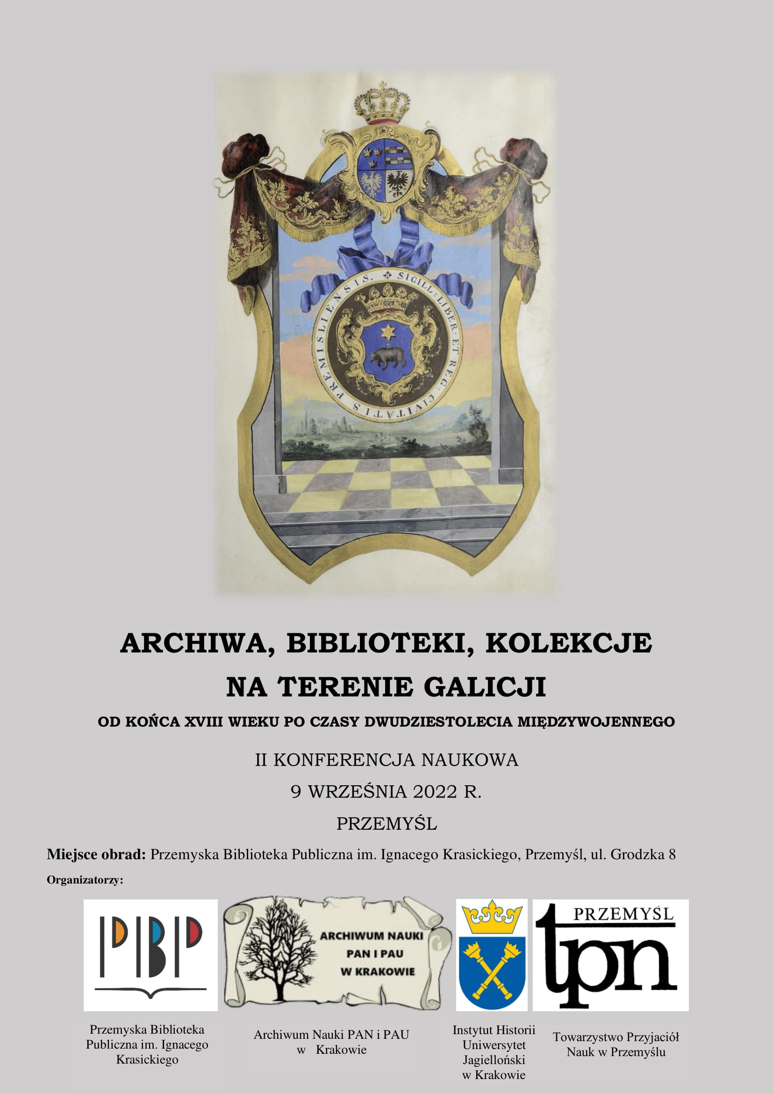

Obszar Galicji to pod wieloma względami niezwykle interesujący teren dawnej wielokulturowej monarchii austro-węgierskiej, w którym – jak w soczewce – skupiało się dziedzictwo epok wcześniejszych, ale równocześnie wszelkie procesy modernizacyjne, typowe dla czasów od końca XVIII wieku po okres II Rzeczypospolitej. Pomimo iż tematyka galicyjska cieszy się od lat dużym zainteresowaniem, to wciąż przyciąga liczne grono badaczy, nieustannie odkrywających te zagadnienia, które do tej pory nie przykuwały większej uwagi poprzedników. Dlatego też pragniemy zachęcić i zaprosić Państwa do udziału w II konferencji naukowej poświęconej szeroko pojętym galicyjskim archiwom, materiałom źródłowym do dziejów Galicji, a także związanych z nią bibliotek, księgozbiorów oraz niezwykłych kolekcji i zbiorów muzealnych:
Konferencja odbędzie się 9 września 2022 roku w murach Przemyskiej Biblioteki Publicznej im. Ignacego Krasickiego w Przemyślu. Będzie ona kontynuacją pierwszego spotkania badaczy, które odbyło się w maju 2019 roku. Organizatorami konferencji są: Przemyska Biblioteka Publiczna im. Ignacego Krasickiego w Przemyślu, Archiwum Nauki PAN i PAU w Krakowie, Instytut Historii Uniwersytetu Jagiellońskiego w Krakowie oraz Towarzystwo Przyjaciół Nauk w Przemyślu.
Poruszana podczas konferencyjnych obrad tematyka w założeniu organizatorów skupiać się ma na takich zagadnieniach, jak m. in.: dzieje archiwów i bibliotek na terenie dawnej Galicji, zasady funkcjonowania instytucji archiwalnych i bibliotecznych, świadomość archiwalna mieszkańców dawnej Galicji, tworzenie się nowoczesnej myśli archiwalnej na ziemiach zaboru austriackiego oraz na terenie Polski południowo-wschodniej w okresie międzywojennym; materiały źródłowe do badań dziejów Galicji i jej mieszkańców, archiwiści, historycy, bibliotekarze i ich wkład w kreowanie nowoczesnej archiwistyki na obszarze dawnej Galicji, galicyjskie biblioteki i księgozbiory, bibliofile oraz kolekcje i zbiory muzealne dotyczące obszaru dawnej Galicji. Poza studiami dotyczącymi poszczególnych instytucji, ważne są badania porównawcze, pokazujące kontakty poszczególnych środowisk ze sobą, a także ze światem wykraczającym poza prowincję – z ziemiami poszczególnych zaborów, imperiów, państw czy szeroko pojętą emigracją.
Organizatorzy przewidują wydanie monografii naukowej, na którą złożą się zaprezentowane przez uczestników wystąpienia. Nie zapewnia się noclegów.
Termin nadsyłania zgłoszeń (poniżej tzw. karta zgłoszenia) upływa z dniem 1 VI 2022 roku. Zgłoszenia należy nadsyłać na adres: arkadiusz.wiech@uj.edu.pl
W imieniu organizatorów:
Dr hab. Tomasz Pudłocki, prof. UJ, dr Arkadiusz S. Więch, dr Maciej Waltoś
*Ilustracja ze zbiorów Archiwum Państwowego w Przemyślu, sygnatura 56/129/113D

Karta zgłoszenia
II KONFERENCJA NAUKOWA
Archiwa, biblioteki, kolekcje na terenie Galicji
od końca XVIII wieku po czasy dwudziestolecia międzywojennego
Przemyśl, 9 września 2022 r.
Imię i nazwisko
Tytuł, stopień naukowy
Afiliacja
Adres email:
Numer kontaktowy telefonu:
Temat referatu/komunikatu:
Abstrakt (do 1000 znaków ze spacjami)

